Министерство цифрового развития, связи и массовых коммуникаций

Российской Федерации Ордена Трудового Красного Знамени

федеральное государственное бюджетное образовательное

учреждение высшего образования

Московский технический университет связи и информатики

Кафедра «Корпоративные информационные системы»

**Лабораторная работа №5**

по дисциплине

«Основы программирования в корпоративных информационных системах»

Выполнила: студентка БВТ2205

Зудяева Кристина

Проверил: Игнатов Данила Васильевич

Москва, 2024

Выполнение работы

1. Заполнить список значений данными о ФИО сотрудников компании не менее 10 штук. Предложить пользователю выбрать одного из сотрудников, которого премируют по итогам месяца. Вывести информацию с помощью метода сообщить в формате: «<ФИО> получит премию в размере <сумма на выбор студента> в конце месяца!».

Для начала прописываем код. (Рис. 1)

Результат. (Рис. 2)

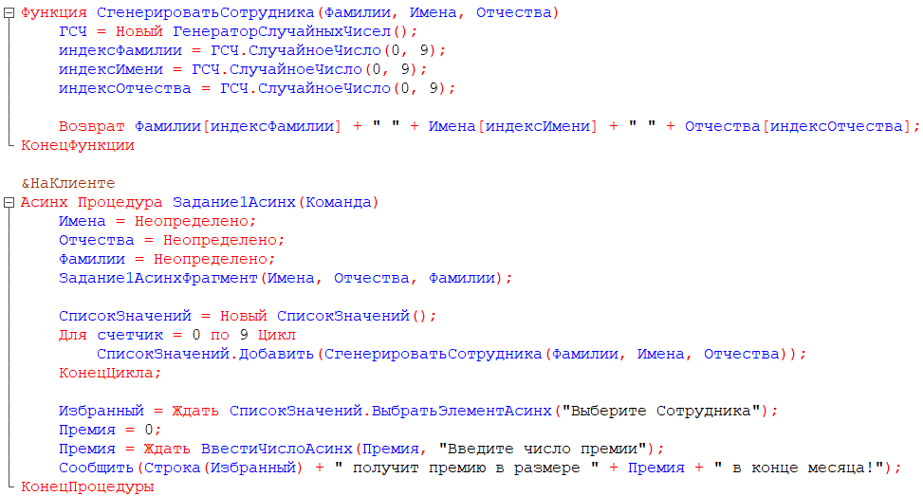

Рис. 1

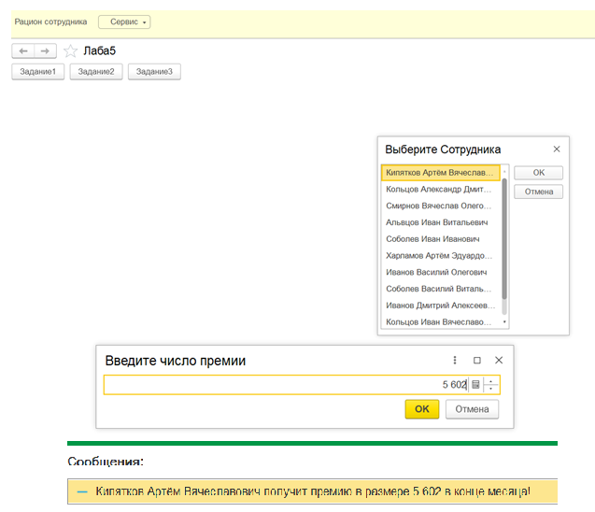

Рис. 2

1. Заполнить список значений данными о ФИО сотрудников компании не менее 10 штук. Заполнить список значений данными о премиях сотрудников (можно использовать генератор случайных чисел), не менее 5 штук. Заполнить список значений данными о периодах премирования сотрудников компании не менее 10 штук. Предложить пользователю выбрать одного из сотрудников, которого премируют по итогам месяца, размер премии и сам месяц. Вывести информацию с помощью метода сообщить в формате: «<ФИО> получит премию в размере <сумма> в конце <месяц>!».

Для начала прописываем код. (Рис. 3)

Результат. (Рис. 4)

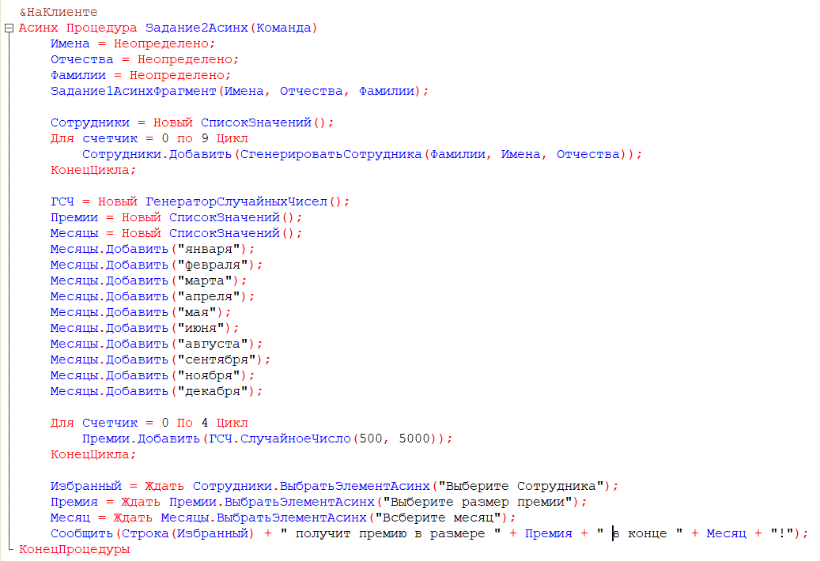

Рис. 3

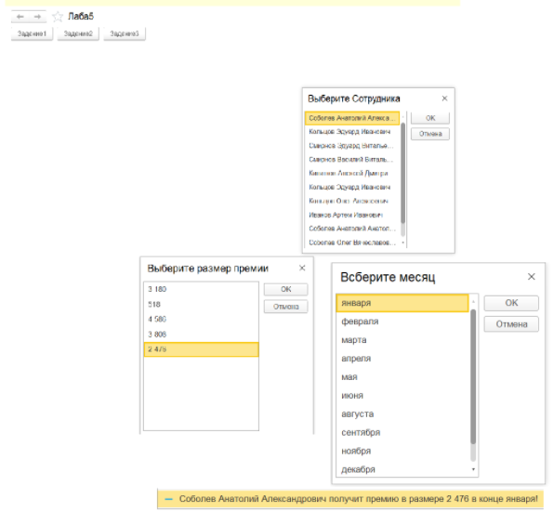

Рис. 4

1. Меню столовой состоит из первого, второго и напитка. Повара столовой могут приготовить 10 разных блюд первого, такое же количество второго и столько же напитков. Пользователь вводит свое ФИО. И выбирает из 10 блюд одно первое, далее второе, и в конце напиток. Всю эту информацию: ФИО, первое, второе, напиток – нужно занести программно в справочник, который перед этим нужно создать. Имя справочника – РационСотрудника.

Так же прописываем код, где процедура сохранения и задания, вариация заполнения. (Рис. 5-7)

Результат. (Рис. 8-9)

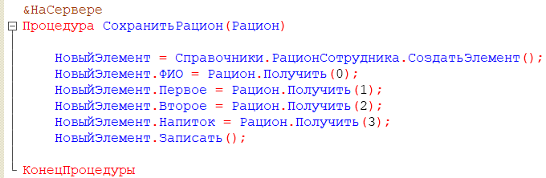

Рис. 5

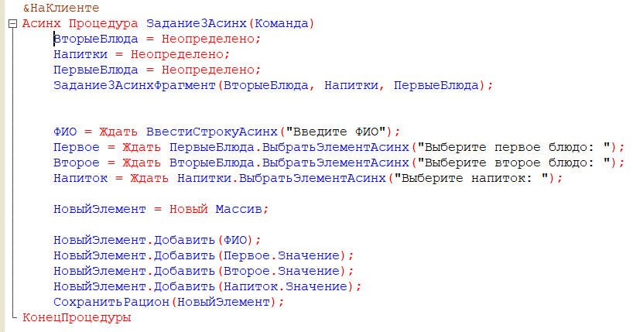

Рис. 6

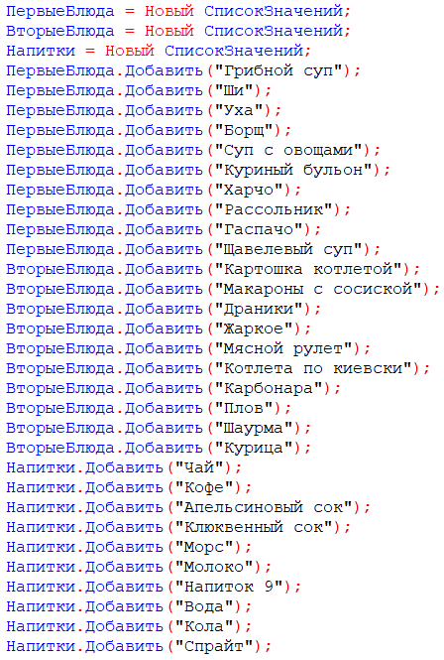

Рис. 7

Рис.8

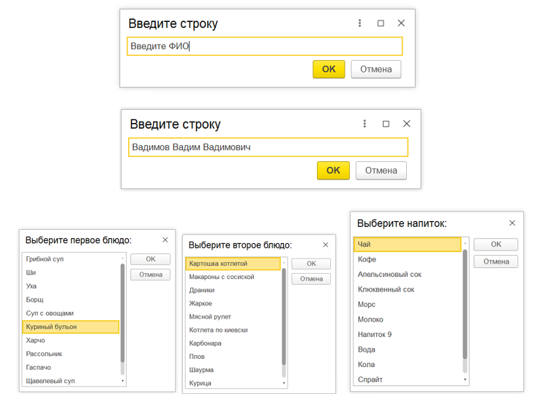

Рис. 9

Таблицы значений(ТЗ)

1. Создать ТЗ для библиотеки, содержащую информацию о наименовании книги, авторе, годе издания, количестве страниц, адресе издательства, названии издательства, рекомендуемой к продаже цене, кратком описании. Реализовать сортировку по автору, цене, количеству страниц. Вывести изначальную ТЗ и три ТЗ, каждая из которых отсортирована по определенному столбцу.

Прописываем код для ТЗ. (Рис. 10-11)

Результат. (Рис. 12-13)

Рис. 10

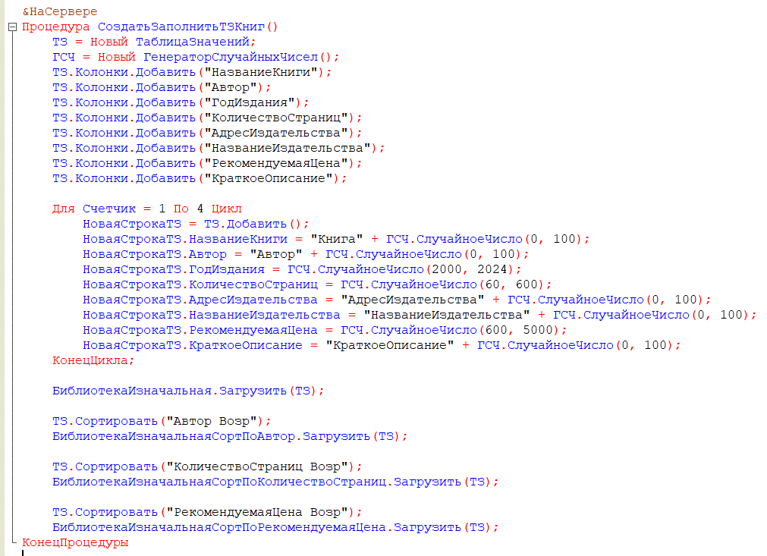

Рис. 11

Рис. 12 - изначально

Рис. 13 - отсортированно

1. Создать справочник Библиотека. Перенести ТЗ до сортировок из 1 задания в справочник.

Код. (Рис. 14)

Результат. (Рис. 15-16)

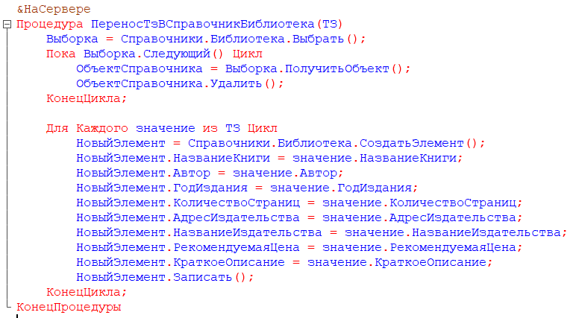

Рис. 14

Рис. 15

Рис. 16

1. Реализовать с помощью списка значений кнопки по работе с ТЗ: «добавить новую книгу», «найти книгу», «найти и удалить книгу», «узнать количество книг», «выход из  библиотеки». В зависимости от выбранной кнопки выполнить операцию с ТЗ. То есть если пользователь нажал кнопку «добавить новую книгу», то необходимо дать пользователю возможность ввести данные об авторе, годе издания и т.д. И перенести эти данные не только в ТЗ, но и в справочник. При удалении соответственно найти в справочнике книгу и удалить ее, а также сделать это в ТЗ. Выводить окно с кнопками пока пользователь не нажмет кнопку  «выход из  библиотеки».

Код. (Рис. 17-18)

Результат. (Рис. 19-25)

Рис. 17 – запрос к таблице

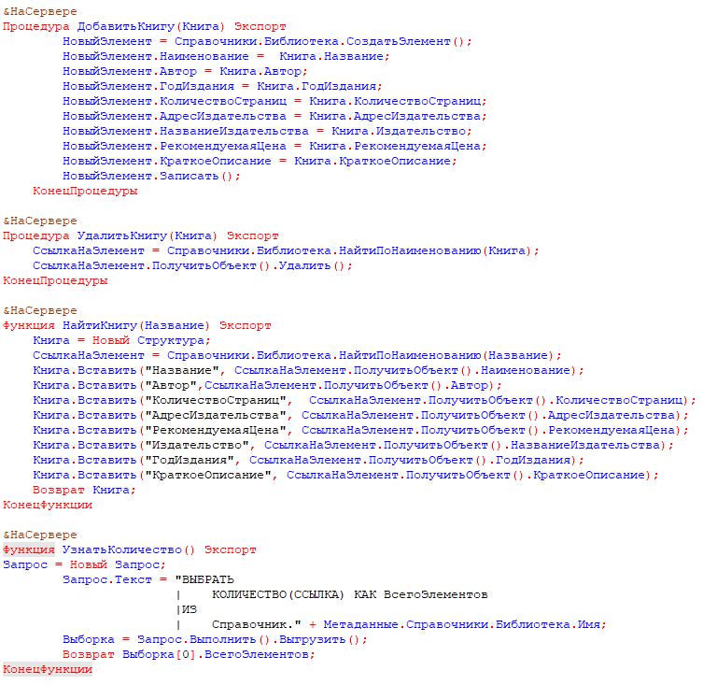

Рис. 18 – запрос на сервере

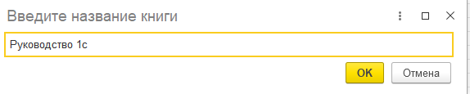

Рис. 19

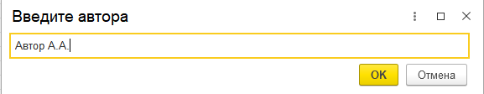

Рис. 20

Рис. 21

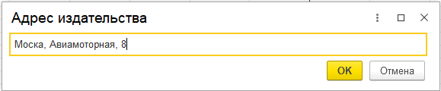

Рис. 22

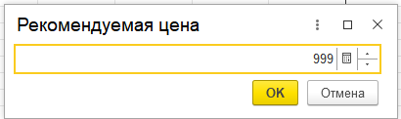

Рис. 23

Рис. 24



Рис. 25

Массив структур

1. Создать структуру, содержащую информацию: название товара, цена, срок годности, характеристика, производитель. Структур должно быть не менее 10. Все структуры добавить в один массив и передать его с клиента на сервер. На сервере в справочник Номенклатура программно занести данные.

Код. (Рис. 26-27)

Результат. (Рис. 28)

Рис. 26

Рис. 27

Рис. 28

1. Создать структуру, содержащую информацию: дата, температура воздуха, влажность, температура по ощущениям, город. Структур должно быть не менее 10. Все структуры добавить в один массив и передать его с клиента на сервер. На сервере в справочник ПогодаПоГородам программно занести данные.

Код. (Рис. 29-30)

Результат. (Рис. 31)

Рис. 29

Рис. 30

Рис. 31

Вывод

В лабораторной работы изучили использование списка значений, таблицы значений, массивы структур и выполнить задания для получения соответствующих результатов. Так же основы синтаксиса 1С:Предприятия, методы работы со списком значений и таблицей значений. В процессе работы я изучила способы заполнения списка значений данными, создания таблицы значений, а также справочника.

Решение этих задач помогло освоить базовые принципы работы с в 1С:Предприятии.